Отдел образования администрации Надтеречного муниципального района»

**Муниципальное бюджетное общеобразовательное учреждение**

**«СРЕДНЯЯ ОБЩЕОБРАЗОВАТЕЛЬНАЯ ШКОЛА с.п. КАЛАУС»**

**(МБОУ «СОШ с.п. Калаус»)**

МУ «Надтеречни ша-шена урхалла дечу кIоштан администрацин дешаран дакъа»

**Муниципальни бюджетни юкъарадешаран учреждени**

**«КАЛАУСАН ЮККЪЕРА ЮКЪАРАДЕШАРАН ШКОЛА»**

**(МБОУ «Калаусан ЮЮШ»)**

**Информация**

МБОУ «СОШ с.п. Калаус» 13.04.2023г. ученики 9-11классы написали письма в знак поддержки военнослужащих России, участвующих в военной операции на территории Украины. Ребята с теплыми словами поддержки бойцам нашей армии, солдатам и офицерам, которые сегодня выполняют миссию мира, освобождая территорию юго-восточной Украины от фашиствующих националистов.

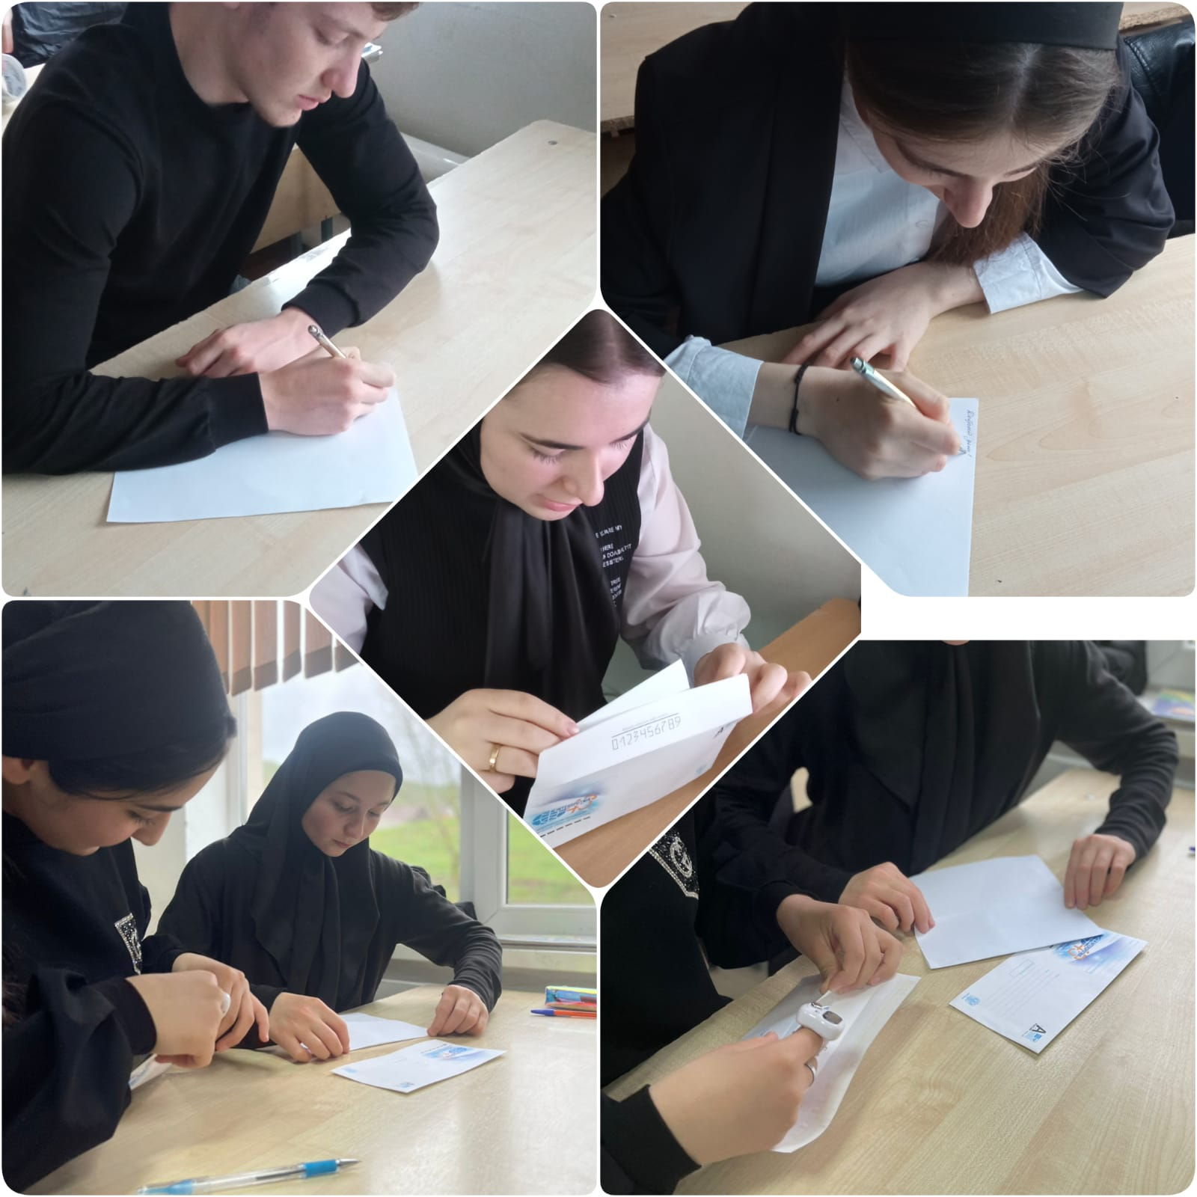

Педагог – организатор Балоева З.И._________